ATIVIDADES REFERENTES A DATA DE 25/08 A 09/09.
SECRETÁRIA DA EDUCAÇÃO: ZOLEIDE MARCONSSONI.
DIRETORA: GENECI PACHECO FRANCISCO.
COORDENADORA PEDAGÓGICA: DIANA TEREZINHA PEGORINI BERTUZZI.
PROFESSORAS: IVONE MARTA TRENTO E ANA CRISTINA PIRES DA SILVA.
TURMA: MATERNAL II ANO: 2020

PLANEJAMENTO
FAIXA ETÁRIA
Crianças 1 ano e 11 meses a 3 anos e 11 meses

CAMPOS DE EXPERIÊNCIA
CORPO, GESTOS E MOVIMENTOS.
ESCUTA, FALA, PENSAMENTO, IMAGINAÇÃO

OBJETIVOS DE APRENDIZAGEM E DESENVOLVIMENTO
(EI02CG01)Apropriar-se de gestos e movimentos de sua cultura no cuidado de si e nos jogos e brincadeiras
(EI02CG05)Desenvolver progressivamente as habilidades manuais, adquirindo controle para desenhar, pintar, rasgar, folhear, entre outros.
(EI02EF09)Manusear diferentes instrumentos e suportes de escrita para desenhar, traçar letras e outros sinais gráficos.

EXPERIÊNCIAS
- Desenvolver a autonomia e explorar o movimento como uma forma de linguagem corporal de modo a expressar sentimentos, desejos, emoções e pensamentos de si e do outro.
- Experimentar e explorar materiais diversos (olhar, cheirar, ouvir, degustar, amassar, rasgar, picar, embolar, enrolar, entre outros).
- Conhecer os resultados que se pode obter a partir do uso de determinados materiais, como canetas, lápis de cor, giz de cera, e as diferenças produzidas por esses objetos quando aplicados em certos tipos de papel;
- Participar de situações significativas onde falar, desenhar sejam modos de brincar, porém um brincar capaz de desafiar sua capacidade imaginativa, conhecedora, curiosa.

DESENVOLVIMENTO DAS ATIVIDADES
VOGAIS COM O CORPO
Assistir ao vídeo da experiência:
Link do vídeo: https://www.youtube.com/watch?v=f58q9VWLXXQ
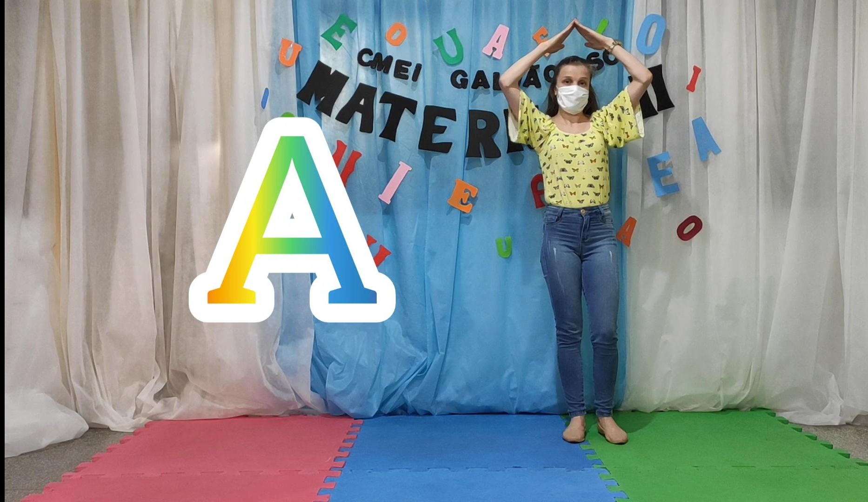
A música irá apresentar as vogais, estimulando a criança a se movimentar imitando os gestos. Como sugestão, proponha à criança fazer estes gestos em frente ao espelho, para que possa observar cada vogal, ou mesmo que ela veja suas fotos e vídeos da atividade.
Como forma de registro, compartilhar com a turma uma foto ou vídeo da criança repetindo os gestos da música conforme o vídeo enviado.
A E I O U (Grupo Triii)
Uuu uuuuu uuu uuuu uuuuu
Procurando bem eu sei que tem
No início do amor eu vejo aaa aaa
Procurando bem eu sei que tem
No pé do café eu vejo éé éee
Procurando bem eu sei que tem
No fim do Piauí eu vejo ííííí ííííí
Procurando bem eu sei que tem
Nas pontas do ovo eu vejo ooo ooooo
Procurando bem eu sei que tem
No meio da lua eu vejo uuu uuuu

Aaa aaaaa
Éeeee éeeeee
Iiii iiiiii
Oooo uuuuu
Aaa aaaaa
Éeeee éeeeee
Iiii iiiiii
Oooo uuuuu

PORTFÓLIO DAS VOGAIS

Este é um conjunto das vogais, onde cada criança irá desenvolver de forma manual o seu trabalho.
Nele estão as 5(cinco) vogais: A, E, I, O, U. Cada uma em uma página e sobre elas está um enunciado de como a atividade deve ser desenvolvida.
Junto com o Portfólio, cada criança recebeu um kit com todo o material necessário para que as atividades pudessem ser desenvolvidas.
Materiais como: Giz de cera, cola, barbante, papel crepom e Eva.
Assistir ao vídeo:
Link do vídeo: https://www.youtube.com/watch?v=hsJU-UWdKic
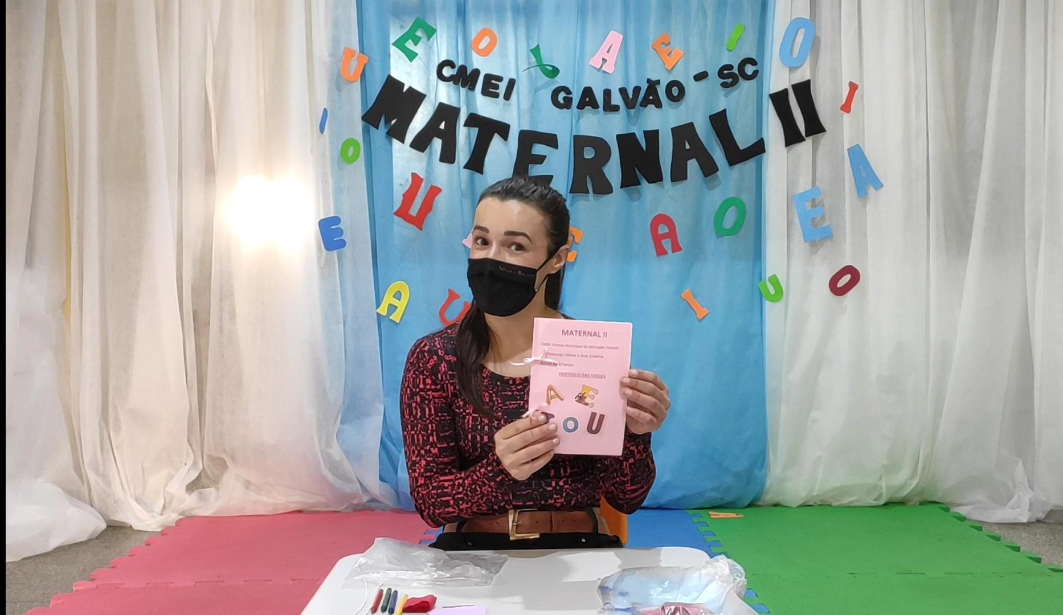

JOGO DA MEMÓRIA DAS VOGAIS
Assistir ao vídeo que explica a experiência:
Link do vídeo: https://www.youtube.com/watch?v=GSP0AGbA40Y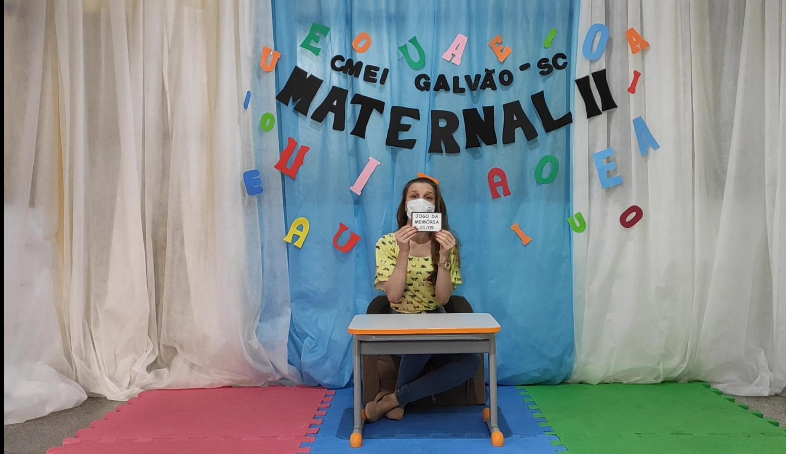
Separar o envelope enviado em seu kit, nele contém o jogo da memória.
Seguindo as orientações, primeiramente contando a quantidade de peças (10), em seguida observar as peças (a vogal com seu respectivo desenho, tendo duas peças iguais de cada vogal) e virar as figuras para baixo em um local da escolha dos jogadores.
Depois a criança juntamente com um adulto irão jogá-lo, decidindo quem começa, o primeiro jogador vira duas peças, se forem iguais o par é seu e este continua jogando virando mais duas peças, se forem diferentes desvira estas peças e passa a vez para o outro jogador, o jogo segue até que todas as peças encontram seu par, vence quem conseguir mais pares.
A finalidade é a memorização do local das peças que são iguais para formar cada par, bem como relacionar quais são iguais e quais são diferentes, cada vogal com um desenho que tenha essa inicial e, é claro, se divertir.

DADO DAS VOGAIS
Cada criança recebeu em seu kit, um dado confeccionado pelas professoras.
Trata-se do Dado das Vogais. Em cada face do dado está disposta uma letra das vogais.
Regras do Jogo: A criança irá jogar o dado, a letra que cair para cima será escolhida para ser a inicial das palavras.
Por exemplo: A criança terá que dizer nomes de pessoas, animais, cores, brinquedos, ou palavras que iniciem com letra que caiu para cima.
O jogo não tem um número determinado de jogadores. Em época de pandemia, poderá ser jogado entre familiares.
Este jogo instiga a criança a pensar sobre as iniciais das palavras, com que letras começam os nomes dos familiares: pai, mãe, irmãos.
Assistir ao vídeo que explica a atividade.
Link do vídeo: https://www.youtube.com/watch?v=jhTyGfayc7w
